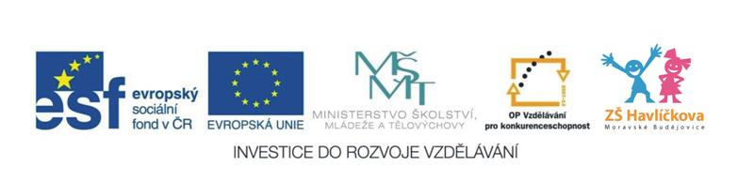
PLAZI ZNÁMÍ I NEZNÁMÍ
Obrázky, názvy a informace o zvláštních plazech se pomíchaly. Tvým úkolem je dát vše do pořádku a každému z osmi živočichů vytvořit kartu. Tu získáš rozstříháním následujících listů, správným roztříděním a následným slepením uvedených informací. Výsledek tvé práce by měl vypadat asi takto:
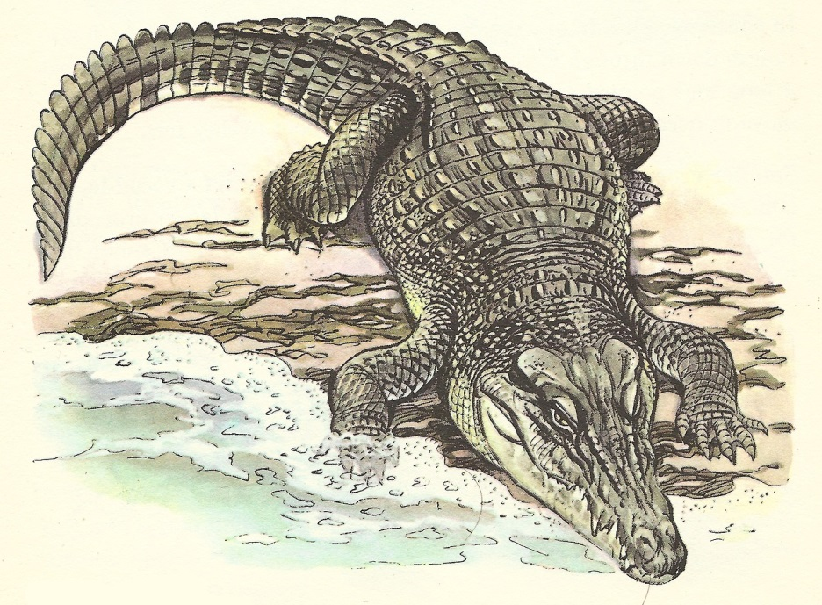
KROKODÝL NILSKÝ
- řeky a jezera Afriky, až 5 m
- strhává zvířata ze břehů do vody, topí je, odtrhává z nich kusy masa
- v době rozmnožování samec řevem hájí území, láká samici, mlátí sebou o podklad

Zdroje obrázků:
http://www.google.cz/url?sa=i&rct=j&q=&esrc=s&source=images&cd=&cad=rja&uact=8&docid=mZEGlG2_e1eI7M&tbnid=igyEqp8Ypwc3uM:&ved=0CAUQjRw&url=http%3A%2F%2Frebloggy.com%2Fpost%2Fanimals-vintage-inspiration-alligator-illustrations-crocodile-reptiles-gharial%2F43737618013&ei=bxPAU5SeOYGCzAOEiYHgDw&bvm=bv.70810081,d.bGQ&psig=AFQjCNFC_I-AFLcJa7yFI4kG7g8OYbs8WA&ust=1405183000487614
http://www.20min.ch/dyim/a6156d/B.M600,1000/images/content/3/1/9/31944968/2/topelement.jpg
http://www.jmzartee.com/images/Blue%20Mountians%20Water%20Skink%20Eulamprus%20leuraensis%20Wells%20and%20Wellington,%2019841.JPG
http://reptilesdownunder.com/class/wp-content/uploads/2013/07/50513-800x504.jpg
http://www.science-art.com/gallery/50/50_large.jpg
http://animaldiversity.ummz.umich.edu/collections/contributors/Grzimek_herps/Iguanidae/v07_id27_con_basilisk/medium.jpg
https://encrypted-tbn3.google.com/images?q=tbn:ANd9GcS8VvqbG-RRJLhARAOc_UH8_UMQGWqMx427nuLomDjDljIxWPPkFQ
http://upload.wikimedia.org/wikipedia/commons/thumb/c/cd/Macrochelys_temminckiiHolbrookV1P24A.jpg/510px-Macrochelys_temminckiiHolbrookV1P24A.jpg
http://www.scenicreflections.com/files/Iguana_Art_Wallpaper_58siy.jpg
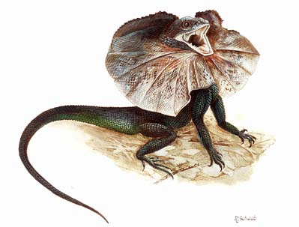 | 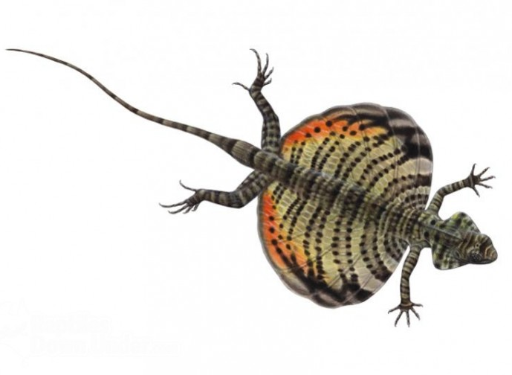
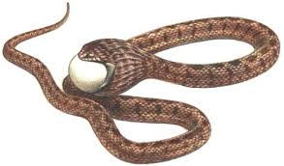 | 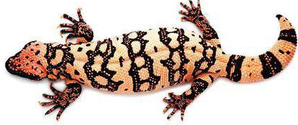
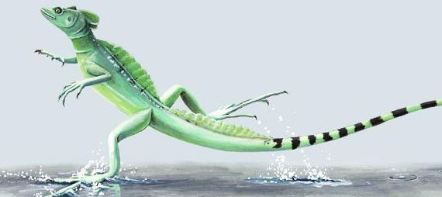
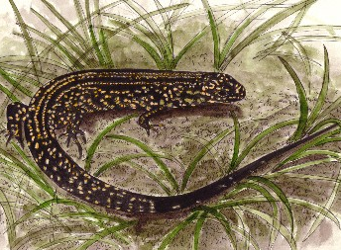 | 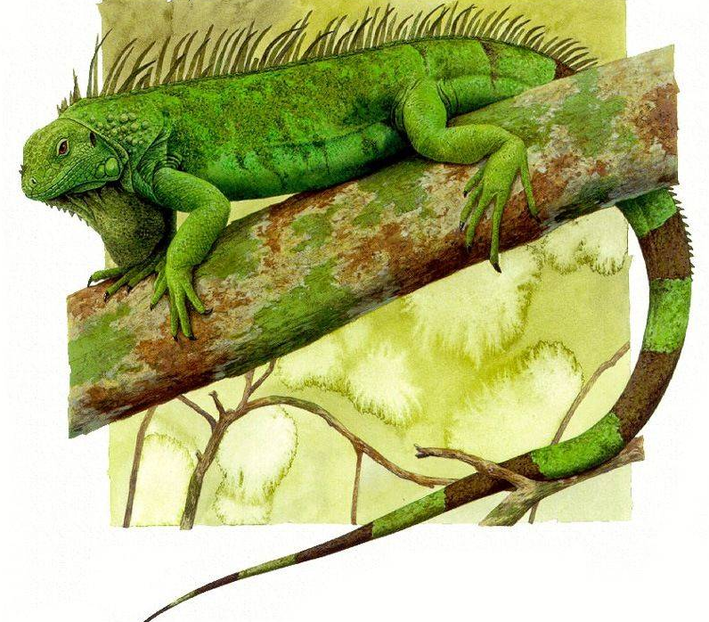

- střední a jižní Amerika, až dva metry | - jihovýchodní Asie, okolo 20 cm | - jeden z největších býložravých ještěrů
- kožovitá kápě na hlavě | - dlouhé štíhlé tělo s velmi maličkými končetinami | - dokáže několik m uběhnout po vodní hladině
- pokud nepomůže zastrašování, utíká na stromy | - jedovatý ještěr černožlutého nebo černooranžového zbarvení | - Florida, průměrně 15 cm
- klouzavé přelety mezi stromy | - Austrálie, okolo 50 cm | - kůže vypadá jako korálky naskládané těsně vedle sebe
- život v písku, v podzemí | - největší a nejnebezpečnější sladkovodní želva | - živí se ptačími vejci, která polyká celá
- USA, Mexiko, cca 0,5 m | - Afrika, 70 cm až 1 m | - oranžovým výrůstkem na jazyku láká ryby do otevřené tlamy
- povodí Mississippi, až 120 cm. | - většinu života se sluní na stromech kolem řek | - roztažitelné kožovité záhyby mezi protaženými žebry
- skořápka praskne díky výběžkům na obratlích | - jižní Amerika, maximálně 80 cm | - roztažitelný kožní lem okolo krku

